Осторожно, весна!

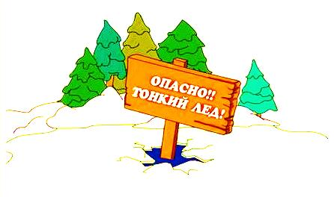

Весенний лед резко отличается от осеннего и зимнего. Если осенний лед под тяжестью человека начинает трещать, предупреждая об опасности, то весенний лед не трещит, а проваливается, превращаясь в ледяную кашицу.

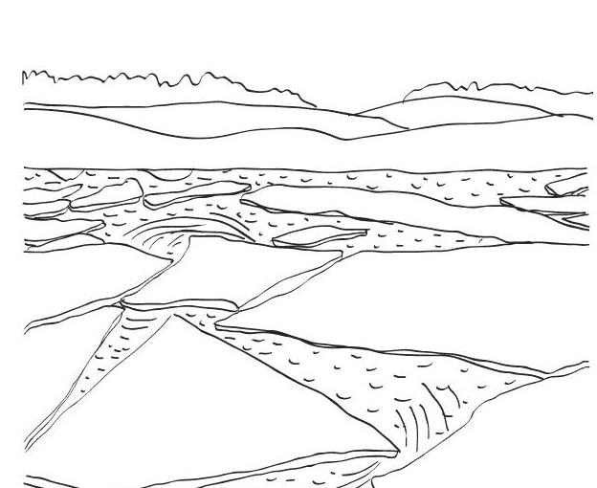

Под воздействием солнечных лучей лед быстро подтаивает. Его разрушает усиливающееся весной течение воды в реках, которое подтачивает снизу. С каждым днем он становится все более пористым, рыхлым и слабым. Вполне понятно, что передвижение по такому льду связано с большой опасностью.

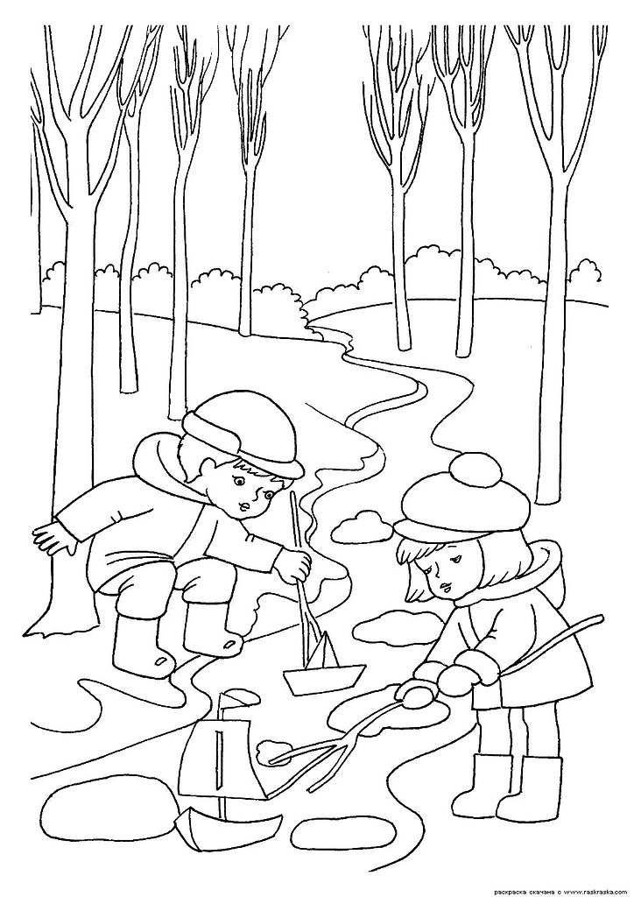

Во время паводка и ледохода опасно находиться на обрывистом берегу, так как быстрое течение воды подмывает и рушит его.

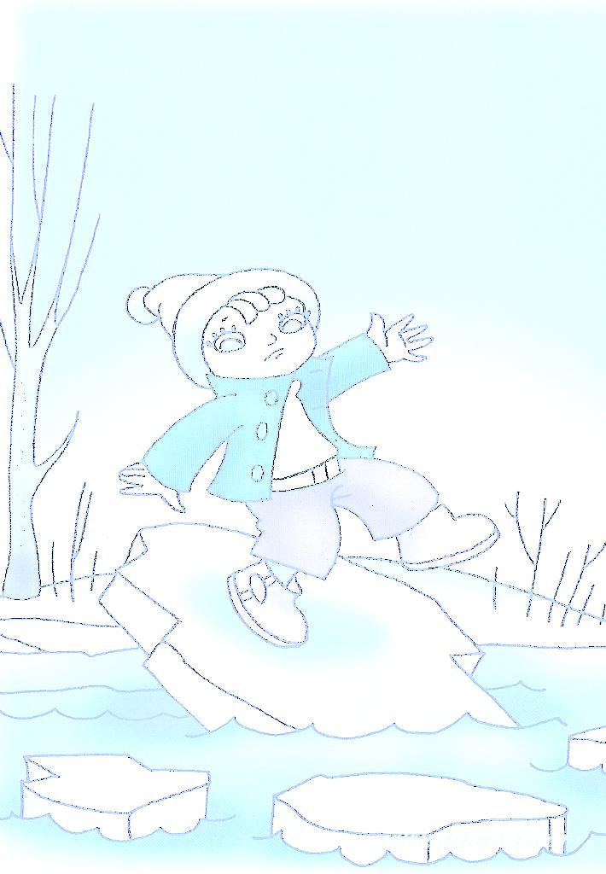
Особенно недопустимы игры на льду в период вскрытия рек. Прыгать с льдины на льдину, удаляться от берега очень опасно

ЗАПРЕЩАЕТСЯ:
- Выходить в весенний период на отдаленные водоемы;
- Переправляться через реку в период ледохода;
- Подходить близко к реке в местах затора льда, стоять на обрывистом берегу, подвергающемуся разливу и, следовательно, обвалу;
- Собираться на мостах, плотинах и запрудах;
- Приближаться к ледяным заторам, отталкивать льдины от берегов, измерять глубину реки или любого водоема, ходить по льдинам и кататься на них (нередко дети используют всевозможные плавающие средства и бесхозные лодки, чтобы покататься по первой воде).

ПРАВИЛА ПОВЕДЕНИЯ НА ЛЬДУ ВЕСНОЙ:

- Не выходите на лед во время весеннего паводка.
- Не катайтесь на самодельных плотах, досках, бревнах и плавающих льдинах.
- Не прыгайте с одной льдины на другую.
- Не стойте на обрывистых и подмытых берегах - они могут обвалиться.
- Когда вы наблюдаете за ледоходом с моста, набережной причала, нельзя перегибаться через перила и другие ограждения.

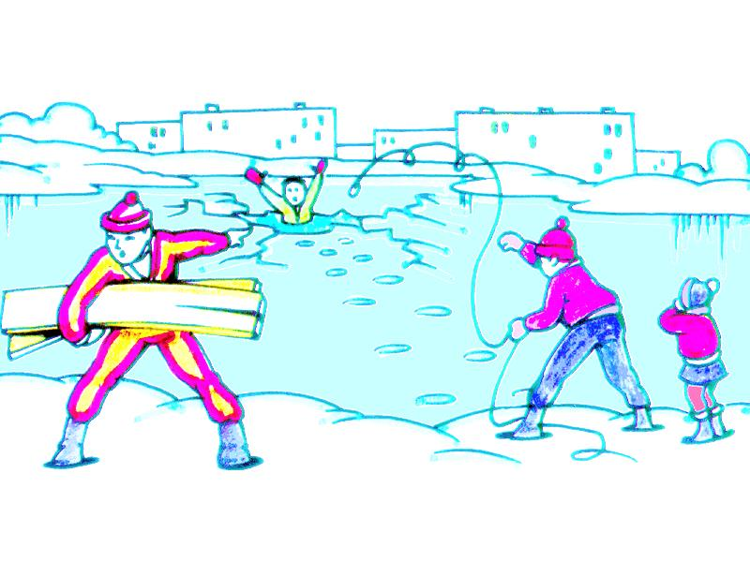
Если вы оказались свидетелем несчастного случая на реке или озере, то не теряйтесь, не убегайте домой, а громко зовите на помощь, взрослые услышат и помогут выручить из беды.
Не подходите близко к заторам, плотам, запрудам, не устраивайте игр в этих местах.
Дети, будьте осторожны во время весеннего паводка и ледохода.
Не подвергайте свою жизнь опасности!
Соблюдайте правила поведения на водоемах во время таяния льда, разлива рек и озер!
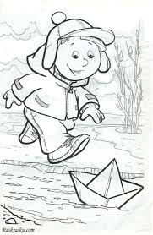
Ура! Весна и ледоход!
Плывёт, плывёт по речке лёд…
Глядят ребята там и тут,
Как льдины по воде плывут.
Ну чем тебе не корабли!
Но нет! – не уходи с земли!
На лёд коварный не ступай,
Опасно это — так и знай!
Такой корабль перевернётся,
На части может расколоться
Иль унесёт на центр реки…
Весной от речки прочь беги!

